中医院测试问题目录

一、课程模块系统问题： 2

（一）、后台功能模块（共4个问题） 2

问题1：添加课程的简介每一行开头不识别空格字符。 2

问题2：上传课件功能问题 2

问题3：上传课件的模型选择希望可以去掉 4

问题4：在后台增加设置点击头图是否可以跳转功能选项 4

（二）、前台功能模块（共5个问题） 4

问题1：首页顶部搜资料搜索的内容来源希望是前台展示的所有文件（目前来源是后台内容模块-内容管理的资料） 4

问题2：点赞样式 5

问题3：点赞规则 5

问题4：个人简介添加不了 6

问题5：内容模块-内容管理中的内容，在前台进入详情时点赞数不正确 6

二、考试模块系统问题如下： 6

（一）、后台功能模块（共3个问题） 6

问题1：后台管理-考试模块，“课程开通”改为“考场开通”，“开通课程”改为“开通考场” 6

问题2：用户角色-学生、教师、普通用户权限有哪些主要区别？ 7

问题3：批量导入试题后，所属科目、章节、知识点没有显示 7

（二）、前台功能模块（共5个问题） 8

问题1：前台考试页面，免费的考场默认给所有用户开通，不需用户自己选择开通 8

问题2：注释开通考场详情页中积分的功能 8

问题3：强化训练成绩单总分数显示不正确 8

问题4：试题记录-试题解析页面分数与标题重叠覆盖 9

问题5：强化训练做题页面收藏后的图标是什么功能？ 9

# 一、课程模块系统问题：

## （一）、后台功能模块（共4个问题）

### 问题1：添加课程的简介每一行开头不识别空格字符。**--输入空格的时候使用全角**

**步骤：**1、登录管理员账号，进入后台管理-添加课程页面 2、添加简介内容-每行开头输入空格 3、填写其他必填项后点击提交

**实际现象：**回到前台查看该课程的简介内容，没有显示空格

**预期结果：**按在后台添加的格式展示

**附件1（后台添加）：**

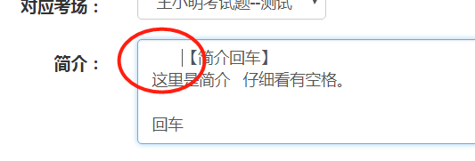

**附件2（前台展示）：**

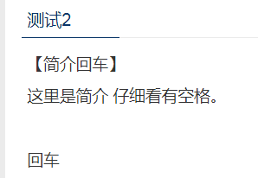

（回复：并不影响功能使用）

### 问题2：上传课件功能问题

**步骤：** 1、登录管理员账号，进入后台管理-课程管理页面选择某一个课程添加课件，进入添加课件页面，添加各个类型的课件

**实际现象：**

（1）选择上传视频课件（56M的MP4文件），进度条显示100%后没有提示，上传路径为空。

（2）选择下载课件，如附件2中两个下载图标下载后的文件名称不一致

（改成文件标题的名字，但不影响使用）**--已修改**

（3）预览图片类型课件，上下滑动页面，图片超出了预览区域**（没遇到）**

（4）预览图片类型课件，右侧区域没有下载图标（需修改）**--已修改**

（5）打开word、ppt、excel课件类型的课程详情页面，打开课程详情页面没有点击任何地方直接下载了课件，没有预览模式，点击附件5红框区域下载了课件

**预期结果：**

（1）在相应处加上文件大小的限制文案，上传超过限制希望可以弹出提示框，文件上限希望增加到500M。(如有问题再沟通)

（2）文件名保持一致，应该为上传的附件名字或者课件标题的名称。

（3）图片不超出预览区域

（4）右侧区域有下载图标**--此为代码自带功能，已删除，改为只能点击下载按钮下载**

（5）希望每种类型文件均可预览，打开课程详情页面时不自动下载课件文档，点击附件5红框区域不自动下载课件文档，只有点击下载按钮才下载文档

**附件2**

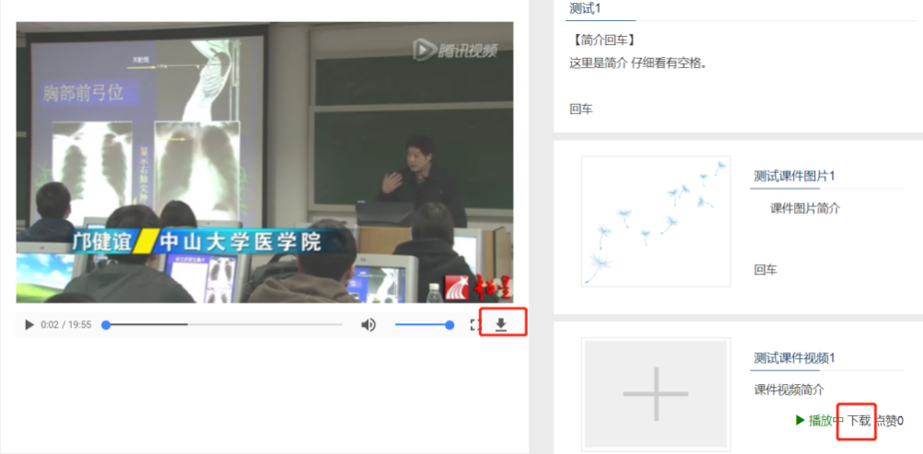

附件3

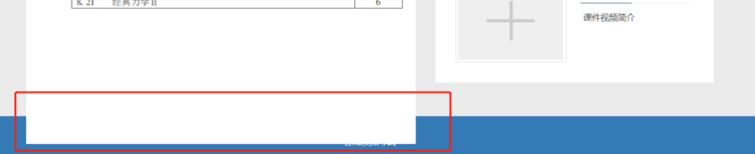

附件4

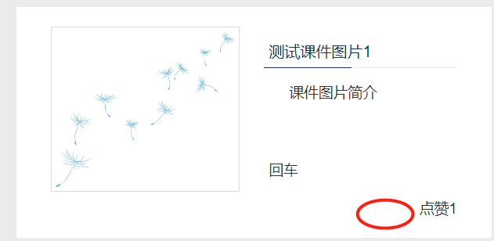

附件5

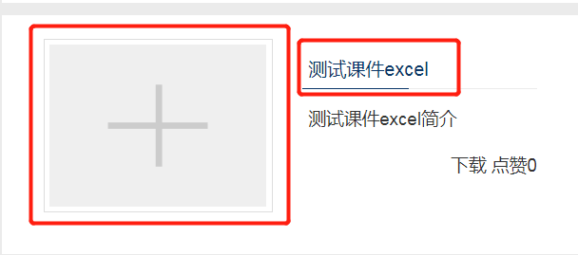

### 问题3：上传课件的模型选择希望可以去掉

**步骤：**登录管理员账号，进入后台管理-课程管理页面选择某一个课程添加课件，进入添加课件页面

**实际现象：**有模型选择模块

**预期结果：**是否可以去掉此模块选择，直接出现上传路径，可以直接上传图片、视频、文档类型课件。（文件类型要求文案加在路径下方，如改动较大可再沟通）

**（回复：此处需要选择模型，否则系统无法识别）**

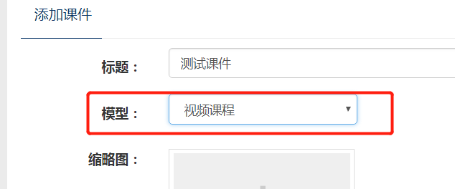

### 问题4：在后台增加设置点击头图是否可以跳转功能选项

**步骤：** 1、首页，点击头图

**实际现象：**可以跳转进详情页面

**预期结果：** 希望在后台增加是否可以跳转的选项设置—在上传头图时可以选择点击后可跳转及不可跳转功能。**（回复：头图是新闻链接，不可以）**

## （二）、前台功能模块（共5个问题）

### 问题1：首页顶部搜资料搜索的内容来源希望是前台展示的所有文件（目前来源是后台内容模块-内容管理的资料）

**步骤：** 1、首页，搜索框输入某课程名称，点击搜资料

**实际现象：**目前搜索的是后台内容模块-内容管理的资料（前台是展示在最下方的内容）

**预期结果：** 希望可以搜索到所有前台能展示文件内容

**（回复：资料就是内容管理的内容）**

### 问题2：点赞样式

**步骤：** 1、进入某一课程页面点击赞 2、取消赞

**实际现象：**弹出提示框文案及点赞文案需要修改

**预期结果：** 提示框中“edu.oyaoyin.com显示”这句文案去掉，“取消”改成“取消点赞”**--此为固定样式，无法修改**，点赞/取消点赞与点赞总数字之间加一个空格。**--已修改**

**附件：**

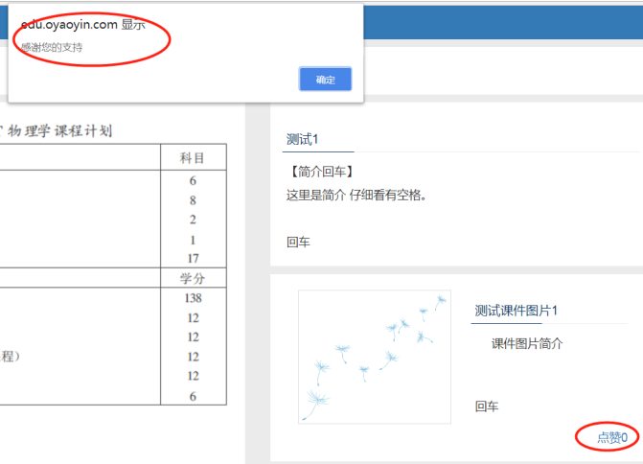

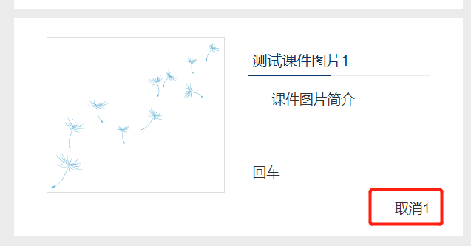

### 问题3：点赞规则

**步骤：** 1、登录账号，进入某一课程页面点击赞 2、重新登录账号，点赞相同课程

**实际现象：**2、可以再次点赞

**预期结果：**2、每个账号只可以点赞1次相同课程。**--此为新功能**

### 问题4：个人简介添加不了--已修改

**步骤：** 1、登录账号，用户中心-隐私管理-个人资料

**实际现象：**1、填写个人简介并提交

**预期结果：**1、再次查看个人简介没有添加成功，后台查看该用户也没有简介内容

附件：

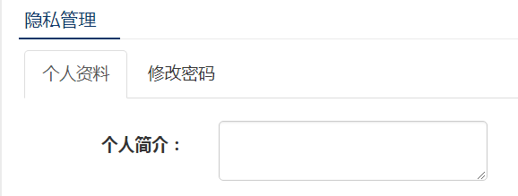

### 问题5：内容模块-内容管理中的内容，在前台进入详情时点赞数不正确

**步骤：** 1、首页，点击头图、考试信息、考试资料等进入详情页

**实际现象：**点赞数不正确

**预期结果：** 去掉此处点赞功能。**--已修改**

**附件：**

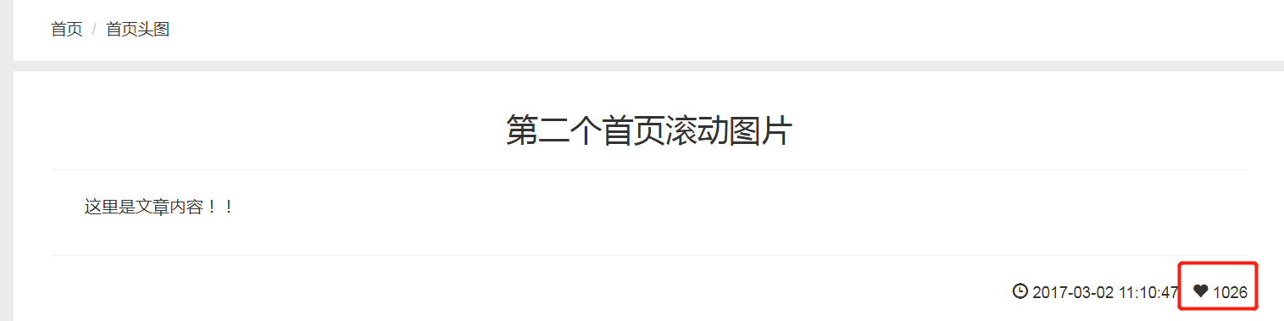

# 二、考试模块系统问题如下：

## （一）、后台功能模块（共3个问题）

### 问题1：后台管理-考试模块，“课程开通”改为“考场开通”，“开通课程”改为“开通考场”**--已修改**

**步骤：** 1、进入后台管理-考试模块

**实际现象：**显示为课程开通及开通课程

**预期结果：** “课程开通”改为“考场开通”，“开通课程”改为“开通考场”

**附件**：

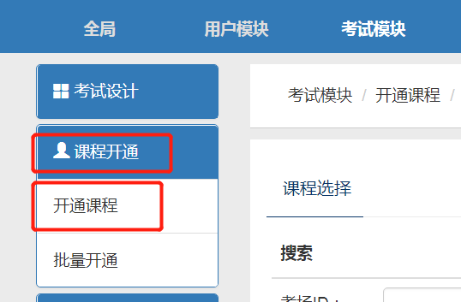

### 问题2：用户角色-学生、教师、普通用户权限有哪些主要区别？

（回复：只有普通用户和管理员）

**普通用户即为学生，只能进行查看内容和答题；教师可以管理学生考试信息**

### 问题3：批量导入试题后，所属科目、章节、知识点没有显示

**步骤：** 1、进入后台管理-考试模块，批量导入试题

**实际现象：**所属科目、章节、知识点没有显示

**预期结果：**所属科目、章节、知识点可以显示

**附件：**

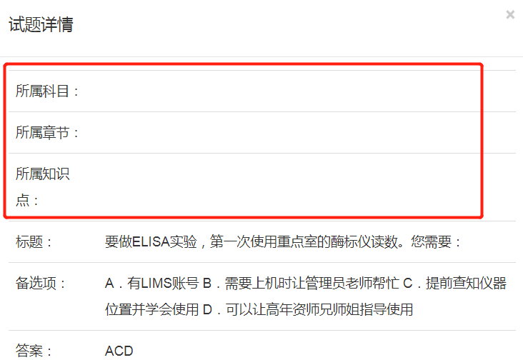

上传文件格式如下：



**（回复：没有知识点ID为13的科目章节，故不显示）**

## （二）、前台功能模块（共5个问题）

### 问题1：前台考试页面，免费的考场默认给所有用户开通，不需用户自己选择开通

**步骤：** 1、后台增加免费考场，进入前台考试页面

**实际现象：**需手动开通新考场

**预期结果：**若后台上传的是免费考场，注释前台手动开通新考场功能，免费的考场默认给所有用户开通，不需用户自己选择开通，收费的考场功能不变仍需选择开通

**附件：**

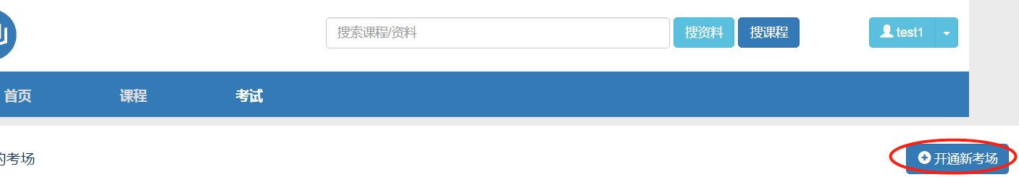

**（新功能，代码改动较大）**

问题2：注释开通考场详情页中积分的功能**--已修改**

**步骤：** 1、进入考试页面-开通考场，选择某一考场进入详情页

**实际现象：**有积分充值显示**预期结果：**注释开通考场详情页中积分的功能的代码，待以后有此功能时备用。

**附件：**

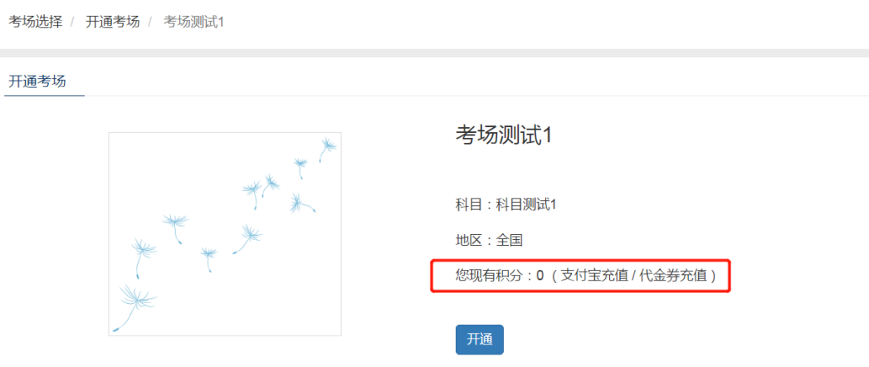

### 问题3：强化训练成绩单总分数显示不正确**--已修改**

**步骤：** 1、进入考试页面-选择某一考场进入详情页-强化训练，添加配卷规则后测试

**实际现象：**成绩单页面分数显示不正确，如图

**预期结果：**分数显示正确

**附件：**

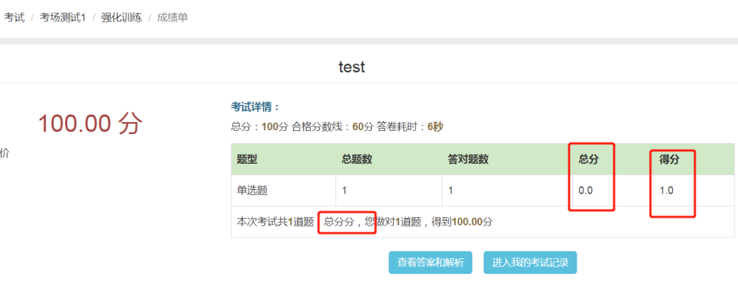

### 问题4：试题记录-试题解析页面分数与标题重叠覆盖--已修改

**步骤：** 1、进入考试页面-选择某一考场进入详情页-考试记录-试题解析

**实际现象：**分数与标题重叠覆盖，标题后多了几个字母如图

**预期结果：**分数与标题不重叠覆盖

**附件：**

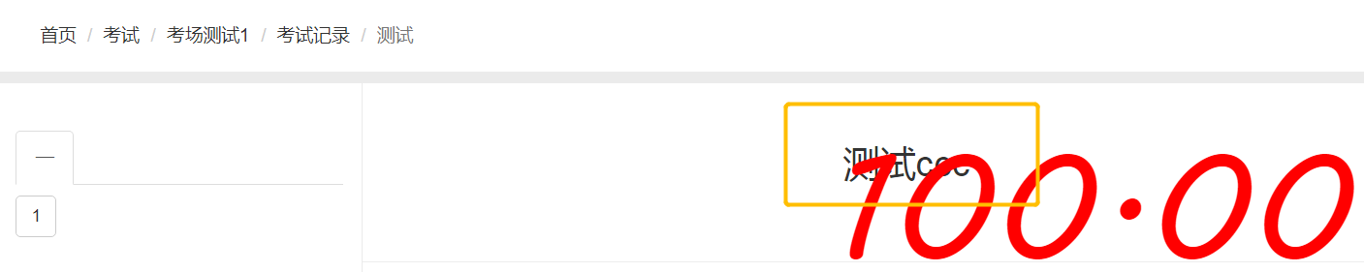

回复：不用特意加字母，和试卷名称不一致，分数就把试卷名称盖住了。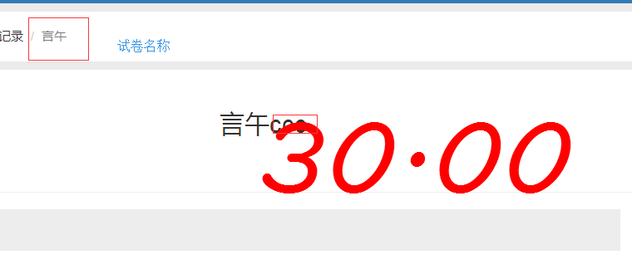

### 问题5：强化训练做题页面收藏后的图标是什么功能？**--已修改，统一改为只保留收藏**

**步骤：** 1、进入考试页面-选择某一考场进入详情页-强化训练，添加配卷规则后测试

**实际现象：**点击做题页面收藏后的图标，没有反应

**预期结果：**做题页面收藏后的图标是什么功能，如无用请去掉

**附件：**

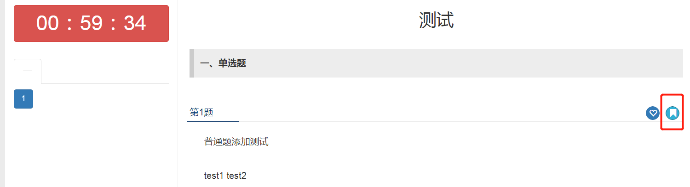

（回复：可以删掉）